 | BỘ GIÁO DỤC VÀ ĐÀO TẠO  TRƯỜNG ĐẠI HỌC CÔNG NGHỆ TP. HCM

ĐỒ ÁN CƠ SỞ

TÌM HIỂU VÀ TRIỂN KHAI SỔ LIÊN LẠC ĐIỆN TỬ CHO CÁC TRƯỜNG TRUNG HỌC

Ngành: <CÔNG NGHỆ THÔNG TIN>
Chuyên ngành: <CÔNG NGHỆ PHẦN MỀM>

Giảng viên hướng dẫn : HUỲNH QUỐC BẢO
Sinh viên thực hiện :
- Trần Lê Minh Hoàng - 1711061066 – 17DTHB2
- Vũ Hoàng Phong - 1711060251 - 17DTHA3
- Trần Xuân Trường – 1711061367 – 17DHTB2

TP. Hồ Chí Minh, <2020>

MỤC LỤC
LỜI MỞ ĐẦU 2
CHƯƠNG 1. GIỚI THIỆU ĐỀ TÀI 3
1.1. Sơ Lược Về Đồ Án 3
1.2. Mô tả đồ án 3
CHƯƠNG 2. CƠ SỞ LÝ THUYẾT 3
2.1. Các khái niệm và cơ chế hoạt động 3
2.1.1 Tổng quan về Csharp 3
2.1.2. Tổng quan về hệ quản trị cơ sở dữ liệu SQL Server 6
❖ a. Khái niệm SQL 7
❖ b. Lịch sử ra đời và các ấn bản của SQL server 7
❖ c. Các thành phần cơ bản trong SQL Server 8
❖ d. Cách cài đặt SQL Server 9
2.2 .Mô hình giải pháp 9
2.2.1 Sơ đồ phân rã các chức năng (BFD – Business Function Diagram) 9
2.2.2 Biểu đồ DFD các mức chi tiết 9
2.2.3 Mô hình dữ liệu quan hệ 17
2.2.4 Mô hình quan hệ dữ liệu 19
CHƯƠNG 3. KẾT QUẢ THỰC NGHIỆM 24
3A.PHẦN APP WINFORM 24
3.1. Các thành phần chức năng của hệ thống 24
3.2. Thiết kế giao diện hệ thống 24
3B.PHẦN WEB 40
3C.PHẦN MOBILE 40
CHƯƠNG 4. KẾT LUẬN VÀ KIẾN NGHỊ 41

LỜI MỞ ĐẦU

- Ngày nay Công nghệ thông tin đã trở thành một phần tất yếu của cuộc sống con người, có người đã nói rằng nước Mỹ giàu mạnh một phần là nhờ và Công nghệ thông tin. Nếu lúc trước Công nghệ thông tin là một điều viễn tưởng thì giờ đây nó đã trở thành một phần không thể thiếu trong tất cả các lĩnh vực từ y học, kinh doanh đến cả giáo dục Đất nước ta đang ngày một phát triển, đang cố gắng hòa nhập và rút ngắn khoảng cách với thế giới, việc nước ta trở thành thành viên của WTO đã được các nhà kinh doanh chú ý đến và đâu tư ngày càng nhiều vào Việt Nam. Vì vậy để không bị quá lạc hậu, để rút ngắn khoảng cách với các nước, để đáp ứng yêu cầu tất yếu của các nhà đầu tư vào Việt Nam và để các nhà kinh doanh trong nước có đủ sức cạnh tranh với nước ngoài thì bắt buộc phải đầu tư cho Công nghệ thông tin mà ở đây chính xác là các phần mềm tin học dùng cho các công ty, bệnh viện v.v Việc áp dụng các phần mềm tin học vào các lĩnh vực giúp nâng cao tính hiệu quả và chính xác của công việc, ngoài ra còn tiết kiệm thời gian và giảm bớt mệt nhọc cho con ngƣời khiến hệ thống công việc hoạt động nhịp nhàng hơn.
- Sổ liên lạc điện tử dùng để đáp ứng nhu cầu tại các trường trung học phổ thông dùng để thông báo phụ huynh ,quản lý lớp đối với giáo viên , tra cứu điểm và học lực học sinh để phụ huynh nhận biết dễ dàng hơn
- Xuất phát từ những lý do trên, cùng với sự hướng dẫn của thầy HUỲNH QUỐC BẢO, chúng em thực hiện đề tài “Tìm hiểu và triển khai sổ liên lạc điện tử cho các trường trung học” để vận dụng những kiến thức đã được học vào thực tiễn, xây dựng một hệ thống sổ liên lạc điện tử cơ bản.

CHƯƠNG 1. GIỚI THIỆU ĐỀ TÀI

Sơ Lược Về Đồ Án
- Sổ liên lạc điện tử là một ứng dụng của dịch vụ truyền thông đa phương tiện, giúp nhà trường truyền tải mọi thông tin cần thiết tới phụ huynh học sinh một cách nhanh chóng như: thông tin về điểm số, quá trình học tập, quá trình rèn luyện, sức khỏe của học sinh hàng ngày…; các thông báo của nhà trường như họp phụ huynh, nghỉ lễ, Tết,…
- Dựa vào nhu cầu thực tế của xã hội đòi hỏi con người phải luôn năng động và sáng tạo để tạo ra nhiều sản phẩm cho xã hội.Các trường học luôn cần các phần mềm dùng để quản lý dễ dàng hơn giúp trao đổi đối với phụ huynh học sinh và giáo viên tốt hơn.

.

Mô tả đồ án
Chức năng sổ liên lạc điện tử của Usteam cho phép phụ huynh học sinh có thể theo dõi quá trình học tập của con em mình cũng như nhận thông báo của nhà trường thông qua trang web hoặc thông qua ứng dụng được cài trên điện thoại thông minh.
Giúp cho giáo viên chủ nhiệm và nhà trường gửi thông báo và các thông tin của học sinh đến cho cha mẹ học sinh nhanh chóng và dễ dàng

CHƯƠNG 2. CƠ SỞ LÝ THUYẾT

2.1. Các khái niệm và cơ chế hoạt động

2.1.1 Tổng quan về Csharp
2.1.1.1 Môi trường lập trình Csharp

- C# (đọc là "C thăng" hay "C sharp" ("xi-sáp")) là một ngôn ngữ lập trình hướng đối tượng được phát triển bởi Microsoft, là phần khởi đầu cho kế hoạch .NET của họ. Tên của ngôn ngữ bao gồm ký tự thăng theo Microsoft nhưng theo ECMA là C#, chỉ bao gồm dấu số thường. Microsoft phát triển C# dựa trên C++ và Java. C# được miêu tả là ngôn ngữ có được sự cân bằng giữa C++, Visual Basic, Delphi và Java. C# được thiết kế chủ yếu bởi Anders Hejlsberg kiến trúc sư phần mềm nổi tiếng với các sản phẩm Turbo Pascal, Delphi, J++, WFC.
2.1.1.2 Ngôn ngữ lập trình Csharp
- C # là một ngôn ngữ lập trình hiện đại được phát triển bởi Microsoft và được phê duyệt bởi European Computer Manufacturers Association (ECMA) và International Standards Organization (ISO).
- C # được phát triển bởi Anders Hejlsberg và nhóm của ông trong việc phát triển .Net Framework.
- C # được thiết kế cho các ngôn ngữ chung cơ sở hạ tầng (Common Language Infrastructure – CLI), trong đó bao gồm các mã (Executable Code) và môi trường thực thi (Runtime Environment) cho phép sử dụng các ngôn ngữ cấp cao khác nhau trên đa nền tảng máy tính và kiến trúc khác nhau.
- Ngôn ngữ ra đời cùng với .NET Kết hợp C++ và Java. Hướng đối tượng. Hướng thành phần. Mạnh mẽ (robust) và bền vững (durable). Mọi thứ trong C# đều Object oriented. Kể cả kiểu dữ liệu cơ bản. Chỉ cho phép đơn kế thừa. Dùng interface để khắc phục. Lớp Object là cha của tất cả các lớp. Mọi lớp đều dẫn xuất từ Object. Cho phép chia chương trình thành các thành phần nhỏ độc lập nhau. Mỗi lớp gói gọn trong một file, không cần file header như C/C++. Bổ sung khái niệm namespace để gom nhóm các lớp. Bổ sung khái niệm “property” cho các lớp. Khái niệm delegate & event.
- – mạnh mẽ & bền vững Garbage Collector Tự động thu hồi vùng nhớ không dùng. Kiểm soát và xử lý ngoại lệ exception Đoạn mã bị lỗi sẽ không được thực thi. Type – safe Không cho gán các kiểu dữ liệu khác nhau. Versioning Đảm bảo sự tương thích giữa lớp con và lớp cha.
- Vai trò C# trong .NET Framework .NET runtime sẽ phổ biến và được cài trong máy client. Việc cài đặt App C# như là tái phân phối các thành phần .NET Nhiều App thương mại sẽ được cài đặt bằng C#. C# tạo cơ hội cho tổ chức xây dựng các App Client/Server n-tier. Kết nối ADO.NET cho phép truy cập nhanh chóng & dễ dàng với SQL Server, Oracle… Cách tổ chức .NET cho phép hạn chế những vấn đề phiên bản. Loại bỏ “DLL Hell”… ASP.NET viết bằng C#. GUI thông minh. Chạy nhanh hơn (đặc tính của .NET) Mã ASP.NET ko còn là mới hỗn độn. Khả năng bẫy lỗi tốt, hỗ trợ mạnh trong quá trình xây dựng App Web.
- Quá trình dịch CT C# Mã nguồn C# (tập tin *.cs) được biên dịch qua MSIL. MSIL: tập tin .exe hoặc .dll MSIL được CLR thông dịch qua mã máy. Dùng kỹ thuật JIT (just-in-time) để tăng tốc độ.

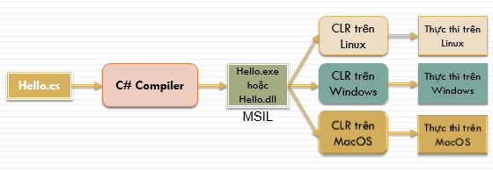

Nguồn: https://sinhvientot.net/gioi-thieu-ngon-ngu-lap-trinh-csharp/

- Ứng dụng Console Giao tiếp với người dùng bằng bàn phím. Không có giao diện đồ họa (GUI). Ứng dụng Console là ứng dụng có giao diện text, chỉ xử lý nhập xuất trên màn hình Console, tương tự với các ứng dụng DOS trước đây. Ứng dụng Console thường đơn giản, ta có thể nhanh chóng tạo chương trình hiển thị kết xuất trên màn hình. Do đó, các minh hoạ, ví dụ ngắn gọn ta thường sử dụng dạng chương trình Console để thể hiện.
- Để tạo ứng dụng Console ta làm như sau Trong Visual Studio, chọn File → New → Project. Visual Studio sẽ trình bày hộp thoại New Project. Trong hộp thoại New Project, kích biểu tượng ứng dụng ConSole (Console Application). Trong ô name, gõ tên chương trình (dự án). Trong ô Location, gõ tên của thư mục mà ta muốn Visual Studio lưu dự án. Nhấn OK. Visual Studio sẽ hiển thị cửa sổ. Ta nhập code vào trong cửa sổ này.
- Ví dụ: Chương trình Console sau đây sử dụng hai phương thức Console.ReadLine và Console.Writeline để nhập và xuất số nguyên a ra màn hình:
static void Main(string[] args)
{
int a = int.Parse(Console.ReadLine());
Console.WriteLine("a = " + a); Console.ReadLine();
}
static void Main(string[] args)
{
int a = int.Parse(Console.ReadLine());
Console.WriteLine("a = " + a); Console.ReadLine();
}
- Chạy chương trình: Để chạy chương trình, ta chọn Debug → Start hoặc nhấn F5, Visual Studio sẽ hiển thị cửa sổ Console cho phép nhập và in số nguyên.
- Ứng dụng Windows Form Giao tiếp với người dùng bằng bàn phím và mouse. Có giao diện đồ họa và xử lý sự kiện. Là ứng dụng được hiển thị với giao diện cửa sổ đồ họa. Chúng ta chỉ cần kéo và thả các điều khiển (control) lên cửa sổ Form. Visual Studio sẽ sinh mã trong chương trình để tạo ra, hiển thị các thành phần trên cửa sổ.
- Để tạo ứng dụng Window ta làm như sau: File → New → Project. Visual Studio sẽ trình bày hộp thoại New Project. Trong hộp thoại New Project, kích biểu tượng ứng dụng Windows (Windows Application). Trong ô Name, gõ tên mô tả chương trình mà ta dự định tạo (tên dự án). Tiếp theo, trong ô Location, gõ tên của thư mục mà ta muốn Visual Studio lưu dự án. Nhấn OK. Visual Studio sẽ hiển thị cửa sổ thiết kế. Ta có thể kéo và thả các thành phần giao diện (control) lên Form. Để hiển thị cửa sổ Toolbox chứa những điều khiển mà ta có thể kéo và thả lên Form, ta chọn View → Toolbox từ menu.
- Biên dịch và chạy chương trình: Để biên dịch chương trình, ta chọn Build → Build Solution. Để chạy chương trình, ta chọn Debug → Start. Nếu ta có thay đổi nội dung của Form, như đặt thêm điều khiển khác lên Form chẳng hạn, ta phải yêu cầu Visual Studio biên dịch lại.
- Ứng dụng Web Kết hợp với ASP .NET, C# đóng vài trò xử lý bên dưới (underlying code). Có giao diện đồ họa và xử lý sự kiện. Môi trường .NET cung cấp công nghệ ASP.NET giúp xây dựng những trang Web động. Để tạo ra một trang ASP.NET, người lập trình sử dụng ngôn ngữ biên dịch như C# hoặc C# để viết mã. Để đơn giản hóa quá trình xây dựng giao diện người dùng cho trang Web, .NET giới thiệu công nghệ Webform. Cách thức tạo ra các Web control tương tự như khi ta xây dựng ứng dụng trên Window Form.
- Để tạo ứng dụng Web ta làm như sau File → New → Project → Visual Basic Projects → ASP.NET Web Application

2.1.2. Tổng quan về hệ quản trị cơ sở dữ liệu SQL Server
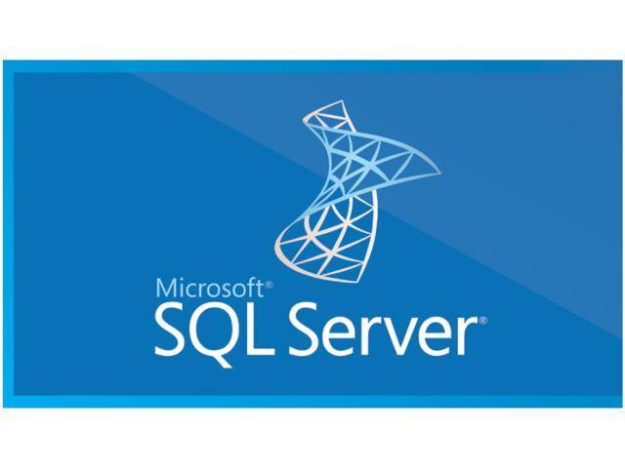
Nguồn: http://sqladvice.com/tong-quan-ve-sql-server/

a. Khái niệm SQL
- SQL Server chính là một hệ quản trị dữ liệu quan hệ sử dụng câu lệnh SQL để trao đổi dữ liệu giữa máy cài SQL Server và máy Client. Một Relational Database Management System – RDBMS gồm có: databases, datase engine và các chương trình ứng dụng dùng để quản lý các bộ phận trong RDBMS và những dữ liệu khác.

b. Lịch sử ra đời và các ấn bản của SQL server
- + Lịch sử ra đời SQL server
- Năm 1989, phiên bản đầu tiên của SQL Server 1.0 ra đời được dùng cho các hệ điều hành 16 bit và được phát triển cho tới ngày nay.
- Cho tới khi SQL Server ra phiên bản 6.5 thì được thị trường chấp nhận rộng rãi. Một đột phá cải tiến cho SQL Server 7.0 khi được Microsoft viết lại một engine hoàn toàn mới. Đến khi SQL Server từ phiên bản 7.0 cải tiến lên 8.0 chủ yếu phát triển về tính năng thiết kế web.
- Cho đến ngày nay thì phiên bản mới nhất đó là SQL Server 2016 hỗ trợ bộ vi xử lý 64 bit ra đời vào ngày 1 tháng 6 năm 2016.
- + Một vài ấn bản SQL Server
- Enterprise: là một ấn bản chứa tất cả các đặc điểm nổ bật của SQL Server như: các công cụ cho tạo và quản lý phân cụm SQL Server, nhân bộ máy cơ sở dữ liệu và một số dịch vụ đi kèm. Nó có thể đánh địa chỉ 12 terabytes và quản lý cơ sở dữ liệu lên tới 524 petabytes.
- Standard: Ấn bản này có thể chạy tốt trên hệ thống lên tới 4 CPU và 2 GB RAM rất thích hợp cho các dịch vụ thiết kế web vừa và nhỏ.
- Developer: Ấn bản này giới hạn số lượng người kết nối với server nhưng có đầy đủ các tính năng của Enterprise Edition. Đây là phiên bản được sử dụng cho kiểm tra và phát triển ứng dụng phù hợp cho các cá nhân trong lĩnh vực web như: freelancer Việt Nam.
- Workgroup: ấn bản SQL Server này có các chức năng lõi cơ sở dữ liệu nhưng không đi kèm các dịch vụ. Ở phiên bản 2012 không có ấn bản này.
- Express: Ấn bản này dễ dàng sử dụng và quản trị cơ sở dữ liệu đơn giản.

c. Các thành phần cơ bản trong SQL Server
- Các thành cơ bản trong SQL Server gồm có: Reporting Services, Database Engine, Integration Services, Notification Services, Full Text Search Service,… Tất cả kết hợp với nhau tạo thành một giải pháp hoàn chỉnh giúp cho việc phân tích và lưu trữ dữ liệu trở nên dễ dàng hơn.
- + Database Engine: Đây là một engine có khả năng chứa dữ liệu ở các quy mô dưới dạng support và table. Ngoài ra, nó còn có khả năng tự điều chỉnh ví dụ: trả lại tài nguyên cho ệ điều hành khi một user log off và sử dụng thêm các tài nguyên của máy khi cần.
- + Integration Services: là tập hợp các đối tượng lập trình và các công cụ đồ họa cho việc sao chép, di chuyển và chuyển đổi dữ liệu. Khi bạn làm việc trong một công ty lớn thì dữ liệu được lưu trữ ở nhiều nơi khác nhau như được chứa trong: Oracle, SQL Server, DB2, Microsoft Access,… và bạn chắc chắn sẽ có nhu cầu di chuyển dữ liệu giữa các server này. Ngoài ra, bạn còn muốn định dạng dữ liệu trước khi lưu vào database. Chắc chắn Integration Services sẽ giúp bạn giải quyết được công việc này dễ dàng.
- + Analysis Services: Đây là một dịch vụ phân tích dữ liệu rất hay của Microsoft. Dữ liệu khi được lưu trữ vào trong database mà bạn không thể lấy được những thông tin bổ ích thì coi như không có ý nghĩa gì. Chính vì thế, công cụ này ra đời giúp bạn trong việc phân tích dữ liệu một cách hiệu quả và dễ dàng bằng cách dùng kỹ thuật khai thác dữ liệu – datamining và khái niệm hình khối nhiều chiều – multi dimendion cubes.
- + Notification Services: Dịch vụ thông báo này là nền tảng cho sự phát triển và triển khai các ứng dụng soạn và gửi thông báo. Ngoài ra, dịch vụ này còn có chức năng gửi thông báo theo dịch thời đến hàng ngàn người dăng ký sử dụng trên nhiều loại thiết bị khác nhau.
- + Reporting Services: là một công cụ tạo, quản lý và triển khai báo cáo bao gồm: server và client. Ngoài ra, nó còn là nền tảng cho việc phát triển và xây dựng các ứng dụng báo cáo.
- + Full Text Search Service: là một thành phần đặc biệt trong việc truy vấn và đánh chỉ mục dữ liệu văn bản không cấu trúc được lưu trữ trong các cơ sở dữ liệu SQL Server.
- + Service Broker: là một môi trường lập trình cho việc tạo ra các ứng dụng trong việc nhảy qua các Instance.

d. Cách cài đặt SQL Server
- Muốn cài đặt SQL Server thì bạn cần phải có phiên bản Developer Edition và ít nhất là 500MB ổ cứng cùng với 64 MB Ram và có thể thể cài đặt trên hầu hết các hệ điều hành Windows.
- Các bước cài đặt không có gì khó khăn cũng tương tự như các ứng dụng khác. Tuy nhiên trong quá trình cài đặt bạn cần lữu ý những điều sau:
- + Sau khi lựa chọn Install Database Server và chọn cài đặt SQL Server thì bạn có thể cài đặt thêm Analysis Service nếu bạn thích.
- + Ở màn hình Installation Definition thì bạn nên chọn Server and Client Tools.
- + Sau đó bạn nên chọn chọn tất cả các bộ phận của SQL Server và chọn kiểu Custom. Ngoài ra, bạn còn nên chọn các giá trị mặc định – default.
- + Sau khi cài đặt thành công, bạn sẽ thấy một icon nằm ở góc phải bên dưới của màn hình, đây chính là Service Manager. Bạn nên lưu ý rằng SQL Server có thể dùng chế độ bảo mật riêng của nó cũng có thể dùng chế độ security của hệ điều hành Windows.

2.2 .Mô hình giải pháp

2.2.1 Sơ đồ phân rã các chức năng (BFD – Business Function Diagram)

2.2.2 Biểu đồ DFD các mức chi tiết

2.2.2.1 Biểu đồ ngữ cảnh

Yêu cầu cung cấp thông tin thực hiện chức năng

HỆ THỐNG SỔ LIÊN LẠC ĐIỆN TỬ
NHÀ TRƯỜNG

Yêu cầu hệ thống thực hiện chức năng

2.2.2.2 Sơ đồ mức 0
NHÀ TRƯỜNG

NHÀ TRƯỜNG

NHÀ TRƯỜNG

Danh sách giáo viên,học sinh
Danh sách lớp học
Tìm kiếm giáo viên học sinh
Danh sách học sinh giao viên
Danh sách học sinh,giáo vien
Thêm mới, thay đổi thông tin giáo viên,học sinh
SỔ LIÊN LẠC ĐIỆN TỬ
SỔ LIÊN LẠC ĐIỆN TỬ

SỔ LIÊN LẠC ĐIỆN TỬ

QUẢN LÝ HỌC SINH,LỚP HỌC
Thông tin nghỉ học

Yêu cầu thông tin nghỉ học
Danh sách giáo viên chủ nhiệm
Thay đổi giáo viên chủ nhiệm
QUẢN LÝ LỚP HỌC
THÔNG BÁO
XIN VẮNG,CÚP HỌC
NHÀ TRƯỜNG
NHÀ TRƯỜNG

2.2.2.3 Sơ đồ mức 1
a) Quản lý học sinh

NHÀ TRƯỜNG

Danh sách học sinh
Thêm mới và thay đổi học sinh
QUẢN LÝ HỌC SINH
HỌC SINH

b) Chức năng điểm danh,xem thời khóa biểu ,xem điểm

.

NHÀ TRƯỜNG

Danh sách học sinh
Xem thời khóa biểu
ĐIỂM DANH
XEM THỜI KHÓA BIỂU
XEM ĐIỂM
c) Chức năng thông báo

NHÀ TRƯỜNG

Thông báo phụ huynh
Thông báo lớp
PHỤ HUYNH
LỚP
HỌC SINH

d) Chức năng tài khoản

NHÀ TRƯỜNG

Danh sách tài khoản phụ huynh
MÔN HỌC
Tài khoản giáo vien
TÀI KHOẢN PHỤ HUYNH
TÀI KHOẢN
GIÁO VIÊN
PHỤ HUYNH HỌC SINH

e) Chức năng phân công quản lý dạy

Danh sách giáo viên
Thông tin giáo viên
GIÁO VIÊN
Chủ nhiệm
NHÀ TRƯỜNG
MÔN HỌC
LỚP HỌC

2.2.3 Mô hình dữ liệu quan hệ
2.2.3.1 Danh sách thực thể

- Thực thể cúp học

CUPHOC(STT, IDHocSinh, Ngay,Tiet)

Diễn dãi: hiển thị học sinh cúp tiết vào ngày nào tiết nào.

- Bảng điểm học kỳ,hệ số 2, số 1 từng lớp (10A2,....)

DHK10A2(STT, IDHocSinh,IDMon,Diem,Loai,HocKy)

Diễn dãi: hiển thị danh sách lớp

- Thực thể diểm danh

DIEMDANH(STT, IDHocSinh,NgayNghi,Phep)

Diễn dãi: thể hiện học sinh vắng có phép hay không phép

- Thực thể GVCN

GVCN(IDLop,IDGiaoVien)

Diễn dãi: hiển thị giáo viên chủ nhiệm.

- Thực thể Hạnh Kiểm

HANHKIEM(IDHocSinh, Loai, HocKy)

Diễn dãi: hiển thị hạnh kiểm của học sinh trong học kỳ

- Thực thể lớp

LOP(ID,TenLop)

Diễn dãi : hiển thị danh sách lớp.

- Thực thể Môn học

MONHOC(ID, TenMon, LoaiDiem)

Diễn dãi: hiên thị danh sách môn học.

- Thực thể Phân công

PHANCONG(STT, IDGiaoVien, IDLop, IDMon)

Diễn dãi: thể hiện phân công giáo viên dạy lớp nào và môn nào.

- Thực thể Quản lý Học Sinh

QUANLYHS(IDHocSinh, IDTaiKhoan)

Diễn dãi: Quản lý học sinh.

- Thực thể tài khoản phụ Huynh

TAIKHOANPH(ID, TaiKhoan, MatKhau)

Diễn dãi : dùng để đăng nhập .

- Thực thể tài khoản trường

TAIKHOANTRUONG(ID, TaiKhoan, MatKhau,Loai)

Diễn dãi : dùng để đăng nhập.

- Thực thể Thời khóa biểu

THOIKHOABIEU(IDLop,Thu,Tiet,IDMon)

Diễn dãi : dùng để xem thời khóa biểu.

- Thực thể Thông báo học sinh

THONGBAOHS(STT, IDHocSinh, NoiDung)

Diễn dãi: dùng để thông báo cho học sinh.

- Thực thể thông báo Lớp

THONGBAOLOP(STT, IDLop, NoiDung)

Diễn dãi: dùng để thông báo cho lớp.

- Thực thể thông báo trường

THONGBAOTRUONG(STT,NoiDung)

Diễn dãi : dùng để thông báo toàn trường.

- Thực thể thông tin giáo viên

THONGTINGV(IDTKT, TenGV, SDT, IDMonHoc)

Diễn dãi: thể hiện thông tin giảng viên, số điện thoại,....

- Thực thể thông tin học sinh

THONGTINHS(ID, Ten, NgaySinh, GioiTinh, NoiSinh, DanToc, TonGiao, IDLop, TenMe, SDTMe, TenBo, SDTBo)

Diễn dãi: thể hiện thông tin học sinh,.....

- Thực thể xin phép

XINPHEP(STT, IDHocSinh, NghiTu, NghiDen, SoNgayNghi)

Diễn dãi: quản lý số ngày nghỉ phép và không phép của học sinh

2.2.4 Mô hình quan hệ dữ liệu

- Bảng cúp học

Tên thuộc tính | Diễn giải | Kiểu dữ liệu | Ràng buộc | Độ dài
STT | Số thứ tự | int | Khóa chính | 0
IDHocSinh | Mã học sinh | int | Khóa phụ | 0
Ngay | Ngày | date | null | 0
Tiet | Tiết học | int | null | 0

- Bảng điểm học kỳ,hệ số 2, hệ số 1 từng lớp(10a2,10a3,...)

Tên thuộc tính | Diễn giải | Kiểu dữ liệu | Ràng buộc | Độ dài
STT | Số thứ tự | int | Khóa chính | 0
IDHocSinh | Mã học sinh | int | Khóa phụ | 0
IDMon | Mã môn | int | Khóa phụ | 0
Diem | Điểm | float | null | 0
Loai | Loại Điểm | bit | null | 0
HocKy | Học Kỳ | bit | null | 0

- Bảng điểm danh

Tên thuộc tính | Diễn giải | Kiểu dữ liệu | Ràng buộc | Độ dài
STT | Số thứ tự | int | Khóa chính | 0
IDHocSinh | Mã học sinh | int | Khóa phụ | 0
NgayNghi | Ngày | date | null | 0
Phep | Tiết học | bit | null | 0

- Bảng Giáo viên chủ nhiệm

Tên thuộc tính | Diễn giải | Kiểu dữ liệu | Ràng buộc | Độ dài
IDLop | Mã Lớp | int | Khóa chính | 0
IDGiaoVien | Mã giáo viên | int | Khóa phụ | 0

- Bảng hạnh Kiểm

Tên thuộc tính | Diễn giải | Kiểu dữ liệu | Ràng buộc | Độ dài
IDHocSinh | Mã Lớp | int | Khóa chính | 0
Loai | Mã giáo viên | nvarchar | null | 20
HocKy | Học Kỳ | bit | null | 0

- Bảng lớp

Tên thuộc tính | Diễn giải | Kiểu dữ liệu | Ràng buộc | Độ dài
ID | Mã Lớp | int | Khóa chính | 0
TenLop | Tên lớp | nvarchar | null | 50

- Bảng môn học

Tên thuộc tính | Diễn giải | Kiểu dữ liệu | Ràng buộc | Độ dài
ID | Mã môn | int | Khóa chính | 0
TenMon | Tên môn học | nvarchar | null | 200
LoaiDiem | Loại Điểm | bit | null | 0

- Bảng phân công

Tên thuộc tính | Diễn giải | Kiểu dữ liệu | Ràng buộc | Độ dài
STT | Số thứ tự | int | Khóa chính | 0
IDGiaoVien | Mã giáo viên | int | Khóa phụ | 0
IDLop | Mã lớp | int | Khóa phụ | 0
IDMon | Mã môn | float | Khóa phụ | 0

- Bảng quản lý hs

Tên thuộc tính | Diễn giải | Kiểu dữ liệu | Ràng buộc | Độ dài
IDHocSinh | Mã học sinh | int | Khóa chính | 0
IDTaiKhoan | Mã tài khoản | int | Khóa phụ | 50

- Bảng tài khoản phụ huynh

Tên thuộc tính | Diễn giải | Kiểu dữ liệu | Ràng buộc | Độ dài
ID | Mã | int | Khóa chính | 0
TaiKhoan | Tài khoản | Varchar | null | 100
MatKhau | Mật khẩu | Varchar | null | 500

- Bảng tài khoản trường

Tên thuộc tính | Diễn giải | Kiểu dữ liệu | Ràng buộc | Độ dài
ID | Mã | int | Khóa chính | 0
TaiKhoan | Tài khoản | Varchar | null | 100
MatKhau | Mật khẩu | Varchar | null | 500
Loai | Loại tài khoản | bit | null | 0

- Bảng thời khóa biểu
Tên thuộc tính | Diễn giải | Kiểu dữ liệu | Ràng buộc | Độ dài
IDLop | Mã | int | Khóa chính | 0
Thu | Thứ | int | null | 0
Tiet | Tiết | int | null | 0
IDMon | Mã môn | int | Khóa phụ | 0

- Bảng thông báo học sinh
Tên thuộc tính | Diễn giải | Kiểu dữ liệu | Ràng buộc | Độ dài
STT | Số thứ tự | int | Khóa chính | 0
IDHocSinh | Mã học sinh | int | Khóa phụ | 0
NoiDung | Nội dung thông báo | nvarchar | null | MAX

- Bảng thông báo lớp
Tên thuộc tính | Diễn giải | Kiểu dữ liệu | Ràng buộc | Độ dài
STT | Số thứ tự | int | Khóa chính | 0
IDLop | Mã Lớp | int | Khóa phụ | 0
NoiDung | Nội dung thông báo | nvarchar | null | MAX

- Bảng thông báo trường
Tên thuộc tính | Diễn giải | Kiểu dữ liệu | Ràng buộc | Độ dài
STT | Số thứ tự | int | Khóa chính | 0
NoiDung | Nội dung thông báo | nvarchar | null | MAX

- Bảng thông tin giáo viên
Tên thuộc tính | Diễn giải | Kiểu dữ liệu | Ràng buộc | Độ dài
IDTKT | Mã | int | Khóa chính | 0
TenGV | Tên giáo viên | nvarchar | null | 200
SDT | Số điện thoại | varchar | null | 12
IDMonHoc | Mã môn | int | Khóa phụ | 0

- Bảng thông tin học sinh
Tên thuộc tính | Diễn giải | Kiểu dữ liệu | Ràng buộc | Độ dài
ID | Mã | int | Khóa chính | 0
Ten | Tên học sinh | nvarchar | null | 200
NgaySinh | Ngày sinh | date | null | 0
GioiTinh | Giới tính | bit | null | 0
NoiSinh | Nơi sinh | nvarchar | null | 250
DanToc | Dân tộc | nvarchar | null | 100
TonGiao | Tôn giáo | nvarchar | null | 100
IDLop | Mã lớp | int | Khóa phụ | 0
TenMe | Tên mẹ | nvarchar | null | 150
SDTMe | Số điện thoại mẹ | Varchar | null | 12
TenBo | Tên bố | nvarchar | null | 150
SDTBo | Số điện thoại bố | Varchar | null | 12

- Bảng xin phép
Tên thuộc tính | Diễn giải | Kiểu dữ liệu | Ràng buộc | Độ dài
STT | Số thứ tự | int | Khóa chính | 0
IDHocSinh | Mã học sinh | int | Khóa phụ | 0
NghiTu | Nghỉ từ | date | null | 0
NghiDen | Nghỉ đến | date | null | 0
SoNgayNghi | Số ngày nghỉ | int | null | 0

CHƯƠNG 3. KẾT QUẢ THỰC NGHIỆM

3A.PHẦN APP WINFORM

3.1. Các thành phần chức năng của hệ thống
- Đăng nhập hệ thống
- Quản lý tài khoản phụ huynh, admin, giáo viên,học sinh
- Phân công giáo viên, xin phép vắng học, quản lý cúp học của học sinh
- Xem điểm, xem thời khóa biểu, xem thông báo của trường học

3.2. Thiết kế giao diện hệ thống
3.1.2.1 Form Đăng nhập
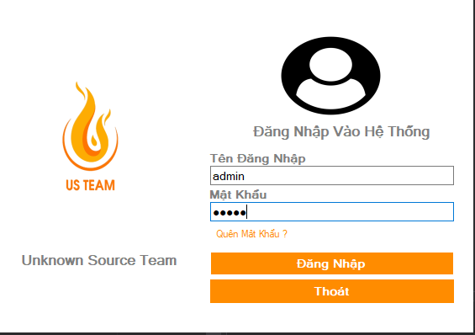

Tên control | Loại | Ý nghĩa
pictureBox1 | picturebox | Chứa hình ảnh
txtUserName | Textbox | Chứa tài khoản
txtPassword | Textbox | Chứa mật khẩu
btnLogin | button | Đăng nhập
btnExit | button | Thoát
btnForgotPass | button | Lấy lại mật khẩu

3.2.1 Form Main

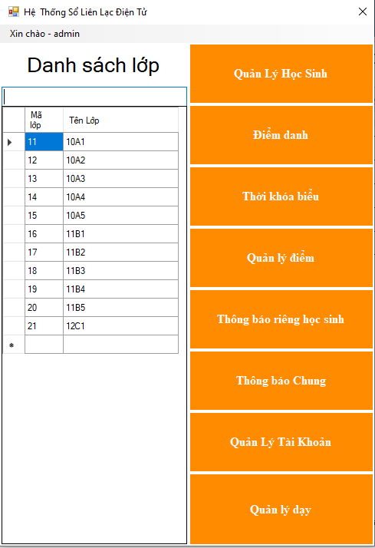

Tên control | Loại | Ý nghĩa
menuStrip1 | menuStrip | menu
txtLopHoc | Textbox | Tìm kiếm
dgvDanhSachLop | datagridview | Danh sách lớp học
btnStudentManagement | button | Quản lý học sinh
btnDiemDanh | button | Điểm danh học sinh
btnThoiKhoaBieu | button | Xem thời khóa biểu
btnDiem | button | Nhập Điểm
btnThongBaoHS | button | Thông báo cho học sinh
btnThongBao | button | Thông báo cho toàn trường
btnAccountManagement | button | Quản lý tài khoản
btnPCMonHoc | button | Phân công giảng dạy

3.2.3. From chi tiết:

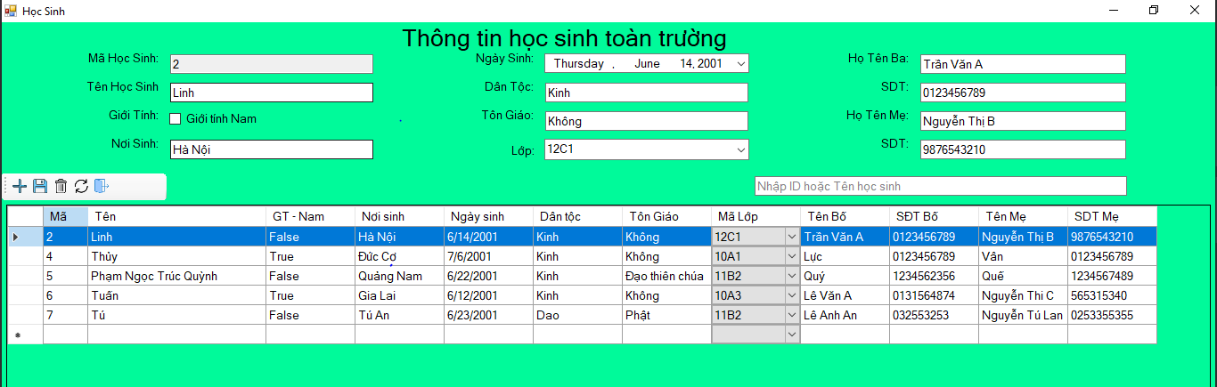

Tên control | Loại | Ý nghĩa
txtID | menuStrip | Mã
txtTen | Textbox | Tên
chxNam | CheckBox | Giới tính
txtNoiSinh | Textbox | Nơi Sinh
dtpNgaySinh | DateTimePicker | Ngày Sinh
txtDanToc | Textbox | Dân tộc
txtTonGiao | Textbox | Tôn giáo
cbxLop | combobox | Lớp học
txtTenBa | Textbox | Tên ba
txtSDTBa | Textbox | Số điện thoại
txtTenMe | Textbox | Tên mẹ
txtSDTMe | Textbox | Số điện thoại
txtTimKiem | Textbox | Tìm kiếm học sinh
toolStrip1 | toolStrip | Chứa các button thêm xóa sửa
dgvHocSinh | datagridview | Danh sách học sinh

3.2.4. From Điểm Danh
3.2.4.1 Tab Vắng

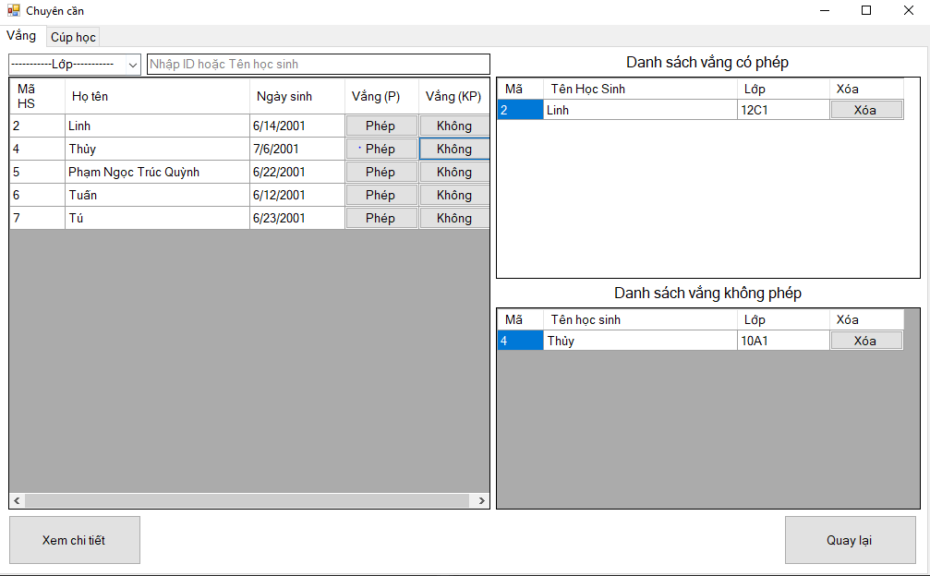

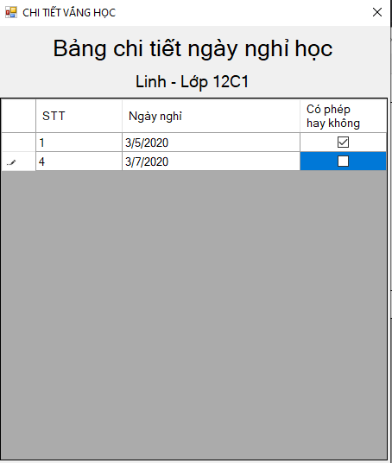

Tên control | Loại | Ý nghĩa
cbxLop | ComboBox | Danh sách lớp
txtTimKiem | Textbox | Tìm kiếm
dgvDSHS | datagridview | Danh sách học sinh
dgvVangP | datagridview | Danh sách vắng có phép
dgvVangK | datagridview | Danh sách vắng không phép
btnChiTiet | button | Xem chi tiết
dgvData | datagridview | Xem chi tiết
btnBack | button | Trờ về

3.2.4.2 Tab Cúp học

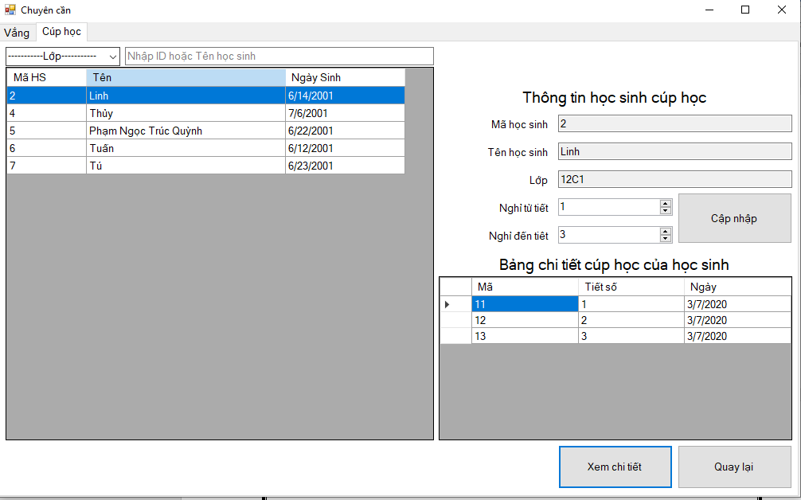

Tên control | Loại | Ý nghĩa
cbxLop | ComboBox | Danh sách lớp
txtTimKiem | Textbox | Tìm kiếm
dgvDSHSC | datagridview | Danh sách học sinh cúp
txtID | button | Mã học sinh
txtTen | Textbox | Tên học sinh
txtLop | Textbox | Lớp
numTu | NumericUpDown | Nghỉ từ tiết
numDen | NumericUpDown | Đến tiết
btnCapNhap | button | Lưu lại
dgvChiTiet | datagridview | Danh sách học sinh cúp
btnXemChiTiet | button | Load ra dgv
btnBack1 | button | Thoát

3.2.5. From Thời khóa biểu

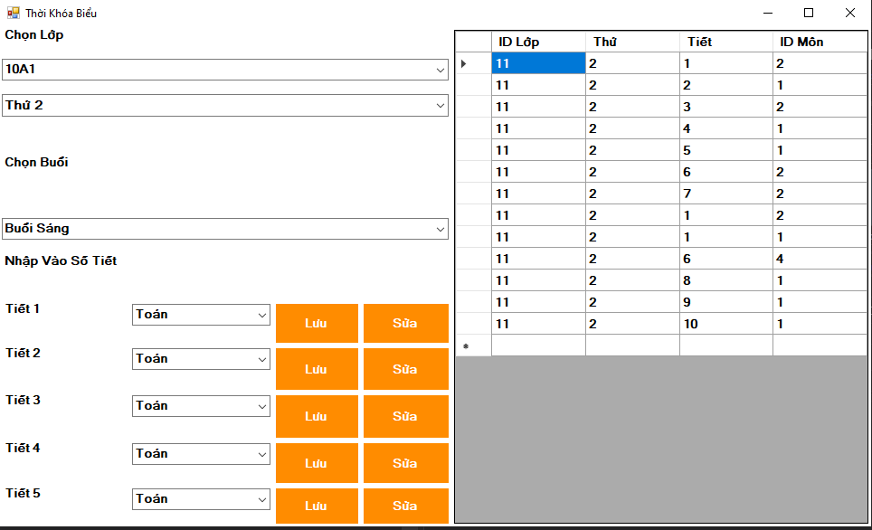

Tên control | Loại | Ý nghĩa
cboChonLop | ComboBox | Danh sách lớp
cboChonThu | ComboBox | Thứ
cboChonBuoi | ComboBox | Buổi sáng, chiều
cboMonTiet1,2,3,4,5 | ComboBox | Tiết học
bntLuuTiet1,2,3,4,5 | button | Lưu
btnSuaTiet1,2,3,4,5 | button | Thay đổi tkb
dgvTKB | datagridview | Thời khóa biểu

3.2.6. From cập nhập điểm

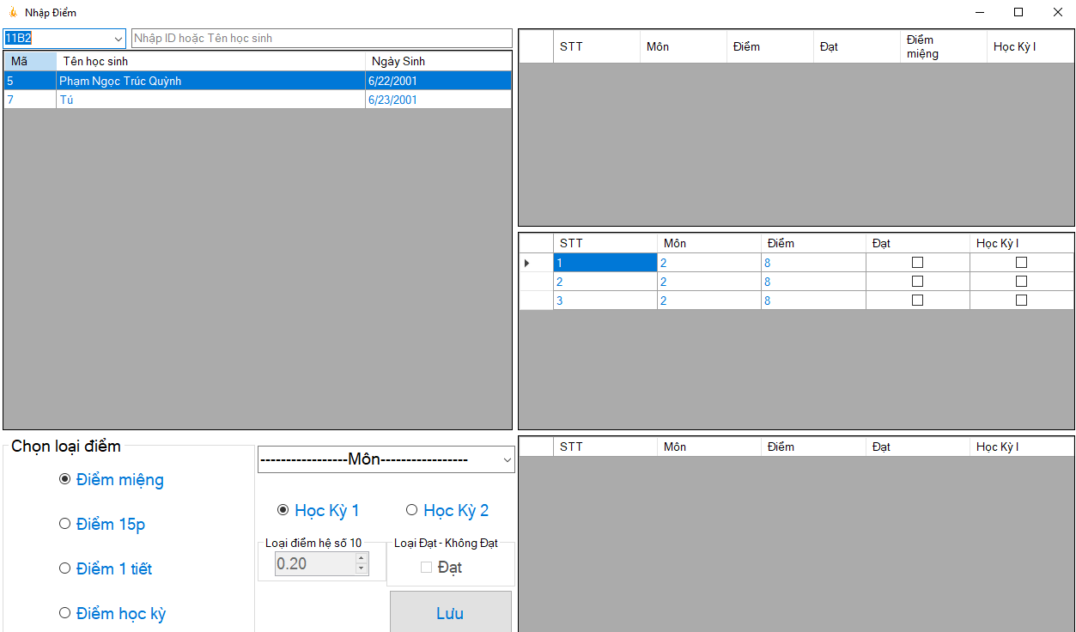

Tên control | Loại | Ý nghĩa
cbxLop | ComboBox | Danh sách lớp
txtTimKiem | Textbox | Tìm kiếm học sinh
dgvDanhSachHS | datagridview | Danh sách học sinh
dgvDiemHeSoMot | datagridview | Danh sách điểm hệ số 1
dgvDiemHeSoHai | datagridview | Danh sách điểm hệ số 2
dgvDiemHocKy | datagridview | Danh sách điểm học kỳ
cbxMon | ComboBox | Môn học
radDiemMieng | radiobutton | Điểm miệng
radDiem15 | radiobutton | Điểm 15 phút
radDiemMT | radiobutton | Điểm 1 tiết
radDiemHK | radiobutton | Điểm thi học kỳ
radHK1 | radiobutton | Học kỳ 1
radHK2 | radiobutton | Học kỳ 2
numDiem | NumericUpDown | Điểm số
chbxDat | ComboBox | Xếp loại đạt và không đạt
btnLuu | button | Lưu

3.2.6. From cập thông báo học sinh

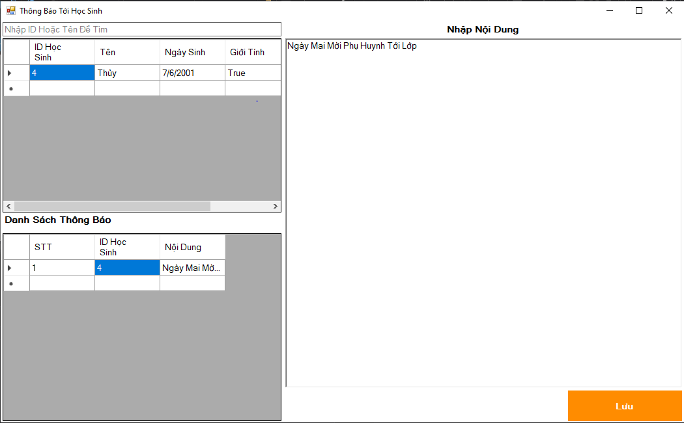

Tên control | Loại | Ý nghĩa
txtTimKiemID | Textbox | Danh sách lớp
dgvDSHS | datagridview | Danh sách học sinh
dgvDSTB | datagridview | Danh sách thông báo
rtbNhapNoiDung | RichTextBox | Nội dung thông báo
btnLuu | button | Lưu

3.2.7. From thông báo chung

THÔNG BÁO TRƯỜNG

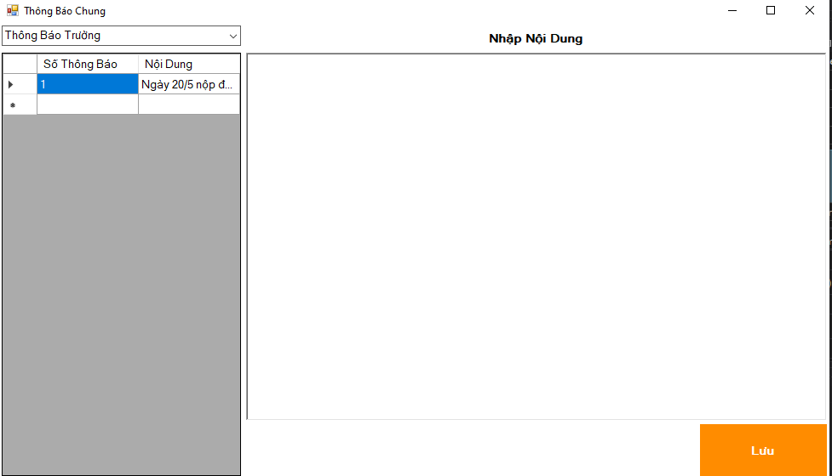

THÔNG BÁO LỚP

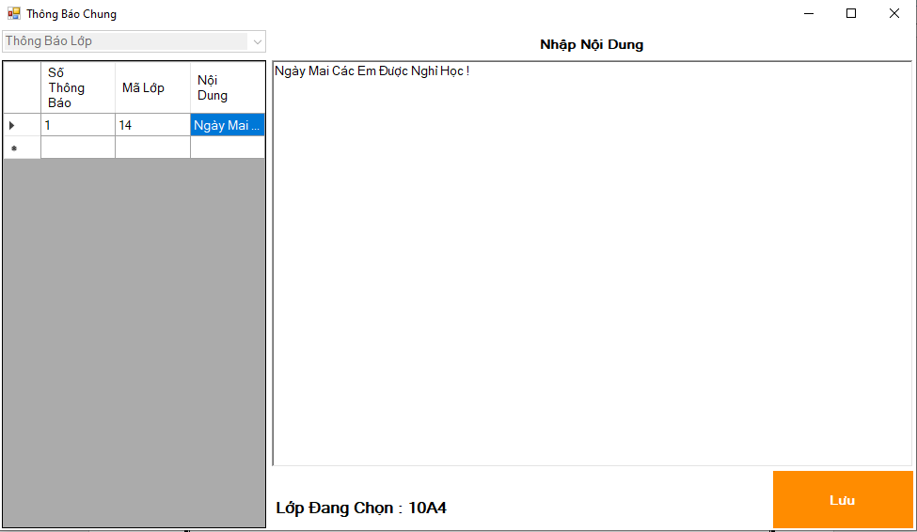

Tên control | Loại | Ý nghĩa
cboChonLoaiTB | Textbox | Loại thông báo trường hoặc thông báo lớp
dgvDSTB | datagridview | Danh sách thông báo
rtbNhapNoiDung | RichTextBox | Nhập nội dung thông báo
cboChonLop | ComboBox | Danh sách lớp
lblThongTinLop | Label | Hiển thị lớp
btnLuu | button | Lưu

3.2.8. From quản lý tài khoản
3.2.8.1 Tab Tài khoản phụ huynh

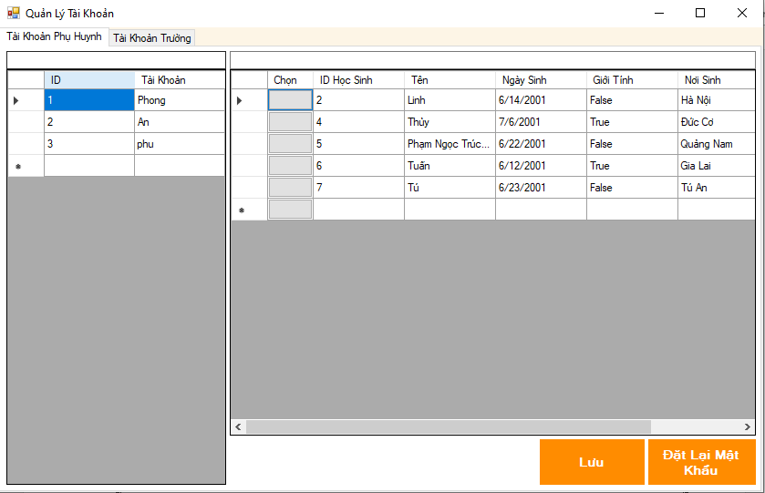

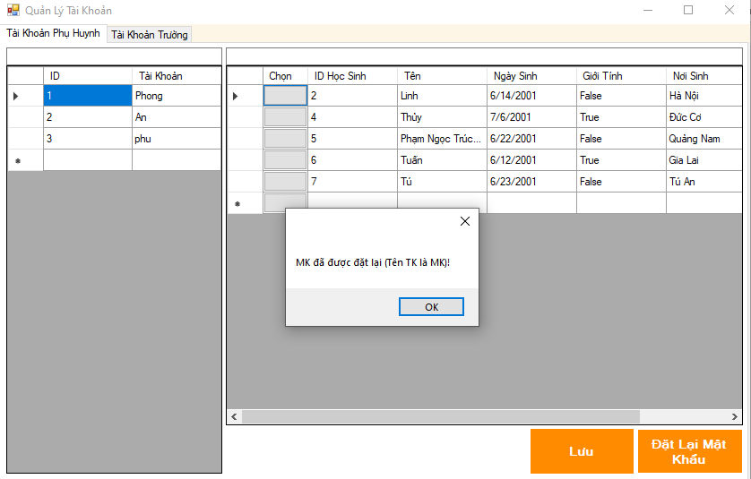

Tên control | Loại | Ý nghĩa
txtTimTK | Textbox | Tìm kiếm tài khoản phụ huynh
dgvTKPH | datagridview | Danh sách tài khoản phụ huynh
txtTimHocSinh | RichTextBox | Tìm kiếm học sinh
dgvDSHS | ComboBox | Danh sách học sinh
btnThemTK | Label | Thêm tài khoản phụ huynh
btnDatLaiMK | button | Đổi mật khẩu

3.2.8.2 Tab Tài khoản trường

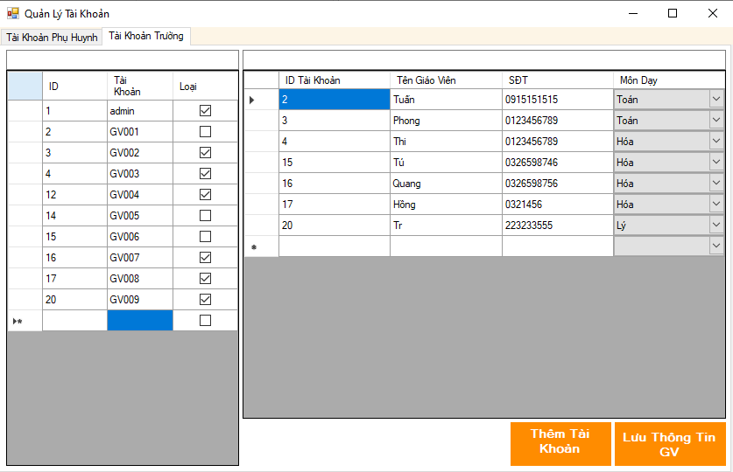

Tên control | Loại | Ý nghĩa
txtTimTKTruong | Textbox | Tìm tài khoản admin
dgvTaiKhoanTruong | datagridview | Danh sách tài khoản admin
txtTimGV | Textbox | Tìm giáo viên
dgvThongTinGV | datagridview | Danh sách giáo viên
btnThemTaiKhoan | button | Thêm mới giáo viên
btnLuuTTGV | button | Lưu

3.2.9. From Phân công
3.2.9.1 Tab phân công giáo viên

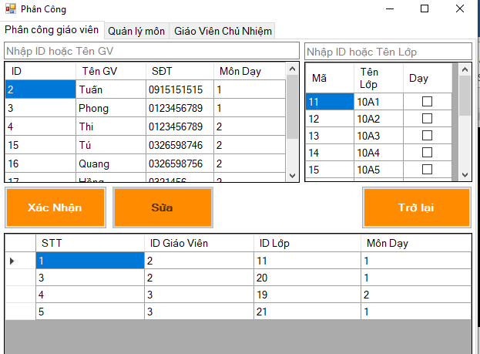

Tên control | Loại | Ý nghĩa
txtTimKiemGV | Textbox | Tìm giáo viên
dgvDSGV | datagridview | Danh sách giáo viên dạy
btnXacNhan | button | Xác nhận
btnSua | button | Sửa lại
btnBack | button | Trờ về
txtTimLop | Textbox | Tìm lớp học
dgvDSLop | datagridview | Danh sách lớp học
dgvView | datagridview | Danh sách giảng dạy

3.2.9.2 Tab Quản Lý môn

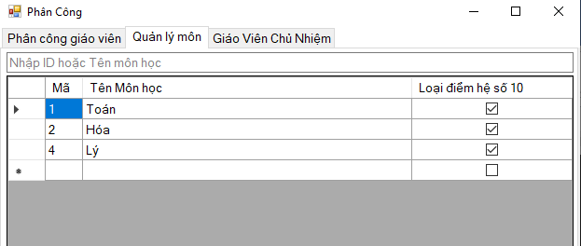

Tên control | Loại | Ý nghĩa
txtTimMoi | Textbox | Tìm môn học
dgvMon | datagridview | Danh sách môn học

3.2.9.3 Tab Giáo Viên Chủ Nhiệm

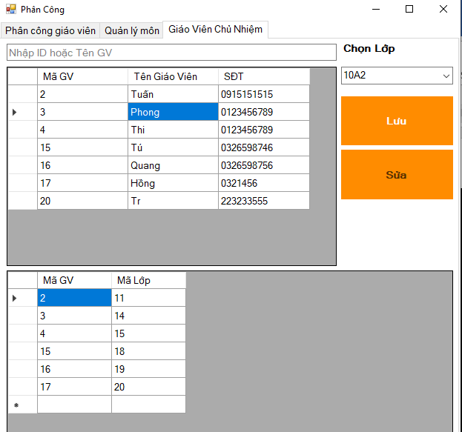

Tên control | Loại | Ý nghĩa
txtTimGVCN | Textbox | Tìm giáo viên
dgvChonGVCN | datagridview | Danh sách tài khoản giáo viên
cboChonLop | ComboBox | Danh sách lớp
btnLuuGVCN | button | Thêm giáo viên chủ nhiệm
btnSuaGVCN | button | Đổi giáo viên chủ nhiệm
dgvGVCN | datagridview | Danh sách lớp giáo viên chủ nhiệm

3.2.10 Form Đổi Mật khẩu

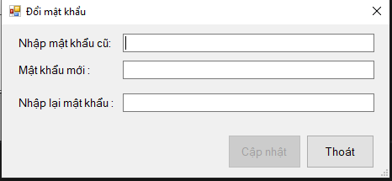

Tên control | Loại | Ý nghĩa
txtMatKhau | Textbox | Mật khẩu cũ
txtMatKhauMoi | Textbox | Mật khẩu mới
txtNhapLaiMatKhau | Textbox | Mật khẩu mới phải trùng nhau
btnCapNhatThongTin | button | Sửa lại thành công
btnThoat | button | Thoát

3B.PHẦN WEB

3C.PHẦN MOBILE

CHƯƠNG 4. KẾT LUẬN VÀ KIẾN NGHỊ

